Национальный Исследовательский Ядерный университет МИФИ

Обнинский Институт Атомной Энергетики

Отчет по лабораторной работе №3:

**«Численное решение нелинейных уравнений»**

Выполнил: Бардышев А.О.

Группа: ИС2-Б22

Проверил: Гуляев Д.Ю.

Обнинск, 2024г.

**Теория**

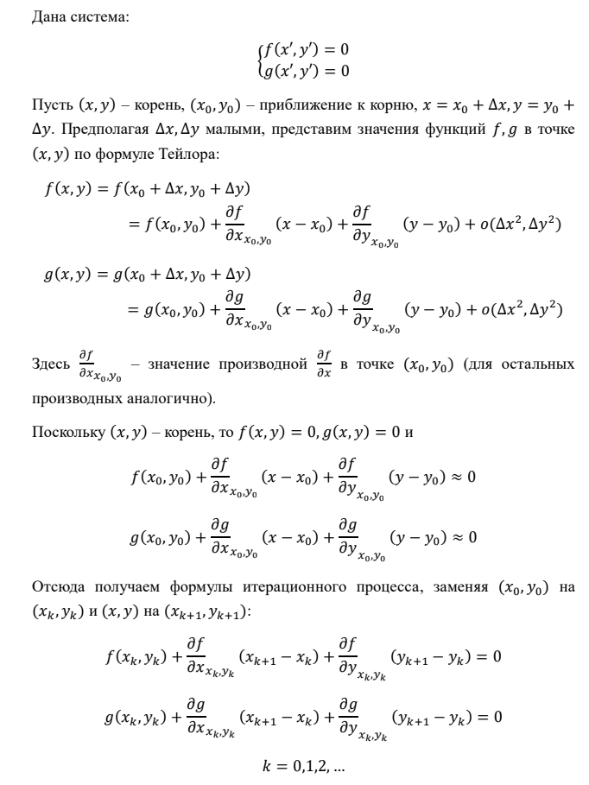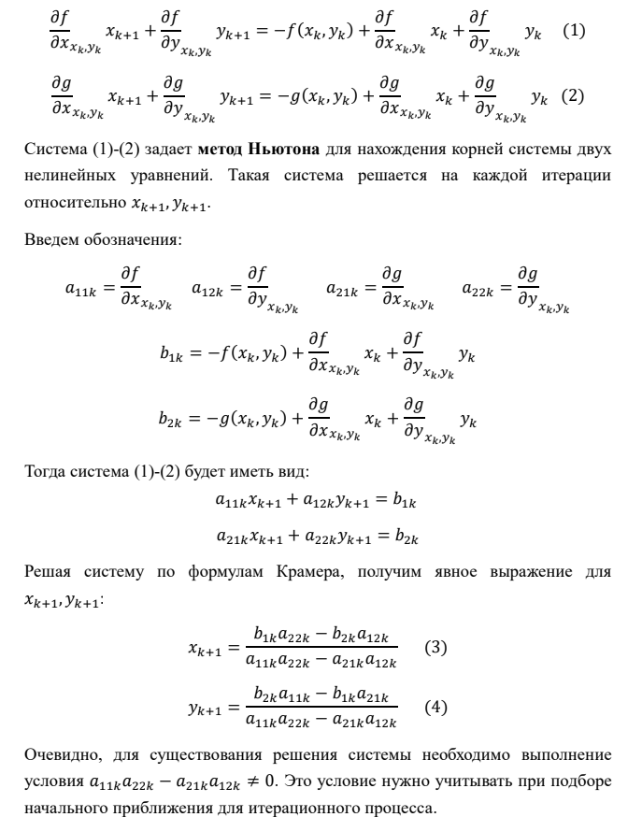

**Ход работы**

Решение однородного нелинейного уравнения.

Вариант работы №1.

После нахождения нужной функции и модуля производной, произведём проверку на применение метода простых итераций и далее решим уравнение методом Ньютона.

Проверка условий применимости метода итераций.

- Значение модуля производной функции становится > 1 от x = 1

Метод Ньютона.

- Начальное приближение: 0.5

- Кол-во итераций: 4

- Ответ: 0.6309297535878328

- Область сходимости для нач. приближ: [-2, 214]

Решение системы нелинейных уравнений.

С помощью формул (1) и (2) решим систему нелинейных уравнений. Для начала найдём частные производные по «x» и «y» функций f(x) и g(x). Далее проверим на равенство нулю знаменателя Xk+1 (формулы (3), (4) ) – необходимое условия метода. И начнём итерационный процесс.

Метод Ньютона для систем.

- Необходимое условие выполняется: df_dx*dg_dy-df_dy*dg_dx = (-0.04564354645876385-0.25j)

[DEBUG] Разница Xk+1-Xk: 3.2496750432566968

[DEBUG] Разница Xk+1-Xk: 4.3799405790049795

[DEBUG] Разница Xk+1-Xk: 6.180850790282952

[DEBUG] Разница Xk+1-Xk: 9.38707828165114

[DEBUG] Разница Xk+1-Xk: 21.089510188392328

[DEBUG] Разница Xk+1-Xk: 118.06978700687696

[DEBUG] Разница Xk+1-Xk: 553.8883667728301

[DEBUG] Разница Xk+1-Xk: 3284.2125163221767

[DEBUG] Разница Xk+1-Xk: 99896.89289942927

[DEBUG] Разница Xk+1-Xk: 12841480.816914417

[DEBUG] Разница Xk+1-Xk: 13239437003.798807

[DEBUG] Разница Xk+1-Xk: 932791530219671.4

…

В процессе итераций возникают комплексные числа и метод расходится. В консоль выводится разница между новыми и предыдущими значениями корней уравнений. Как видно, разница увеличивается.